广东金融学院实验报告
课程名称：《数据结构》
实验编号  及实验名称 | 实验三 排序和查找实验（2学时） |  |  | 系 别 | 互联网金融与信息工程
姓 名 | 谢潮锋 | 学 号 | 17B543157 | 班 级 | 715431
实验地点 | 实验楼501 | 实验日期 | 2019年11月20日 | 实验时数 | 2
指导教师 | 汤雅连 | 同组其他成员 | 无 | 成 绩
一、实验目的及要求
理解各种排序算法的算法思想及各自的时间复杂度、适应性、稳定性；理解各种查找算法的算法思想及各自的时间复杂度、适应性，掌握各种排序、查找算法的实现。
实验要求学生独立完成，6学时
使用微机、Java jdk1.6开发环境
二、实验内容
（一）排序操作
1．编写程序，要求随机生成50个数，并比较直接插入排序、冒泡排序和快速排序的排序性能。

三、实验总结（包括心得体会、问题回答及实验改进意见）
【代码实现】
package Sort;
import java.util.Arrays;
import java.util.Date;
import java.util.Timer;
//编写程序，要求随机生成50个数，并比较直接插入排序、冒泡排序和快速排序的排序性能。
public class AllSort {
int [] arr ;
Long startTime,endTime;
public AllSort(int[] arr){
this.arr = arr;
}
public void bubbleSort(int[] a) { //冒泡排序
startTime = System.nanoTime();
int temp;
for (int i = a.length - 1; i >= 1; i--) {
for (int j = 0; j <= i - 1; j++) {
if (a[j] > a[j + 1]) {
temp = a[j];
a[j] = a[j + 1];
a[j + 1] = temp;
}
}
}
endTime = System.nanoTime();
System.out.println("采用冒泡排序运行时间为："+(endTime-startTime)+"ms");
}
public void insertSort(int[] a) { //直接插入法排序
startTime = System.nanoTime();
for (int i = 0; i < a.length - 1; i++) {
int current = a[i + 1];
int preInt = i;
while (preInt >= 0 && current < a[preInt]) {
a[preInt + 1] = a[preInt];
preInt--;
}
preInt++;
a[preInt] = current;
}
endTime = System.nanoTime();
System.out.println("采用直接插入排序运行时间为："+(endTime-startTime)+"ms");
}
//快排
public int Pratition(int i, int j) {
int par = arr[i];
while (i < j) {
while (i < j && par <= arr[j]) {
j--;
}
if (i < j) {
arr[i] = arr[j];
i++;
}
while (i < j && par > arr[i]) {
i++;
}
if (i < j) {
arr[j] = arr[i];
j--;
}
}
arr[i] = par;
return i;
}
//快排
public void qSort(int low, int high) {
if (low < high) {
int privlot = Pratition(low, high);
qSort(low, privlot - 1);
qSort(privlot + 1, high);
}
}
}
【测试程序代码】
import Sort.AllSort;
import java.util.Arrays;
public class Test {
@org.junit.Test
public void sortTest(){
// 创建一个数组
int [] a = new int[50];
// 产生随机数
for (int i = 0; i < 50; i++) a[i] = (int)( 50*(Math.random()));
// 打印数组
System.out.println(Arrays.toString(a));
AllSort allSort = new AllSort(a);
// allSort.bubbleSort(a);
// allSort.insertSort(a);
Long startTime = System.nanoTime();
allSort.qSort(0,49);
Long endTime = System.nanoTime();
System.out.println(Arrays.toString(a));
System.out.println("采用快速排序运行时间为："+(endTime-startTime)+"ms");
}
}

【运行截图】
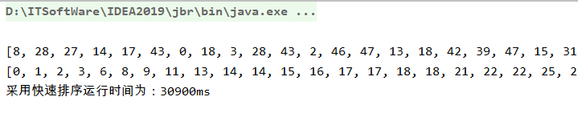
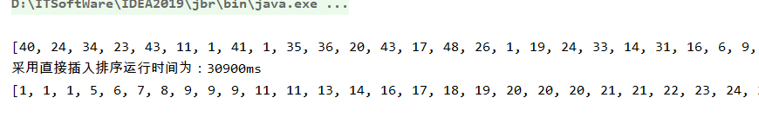
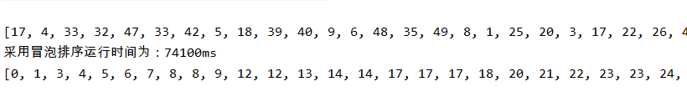
四、教师评语
1、完成所有规定的实验内容，实验步骤正确，结果正确；
2、完成绝大部分规定的实验内容，实验步骤正确，结果正确；
3、完成大部分规定的实验内容，实验步骤正确，结果正确；
4、基本完成规定的实验内容，实验步骤基本正确，所完成的结果基本正确；
5、未能很好地完成规定的实验内容或实验步骤不正确或结果不正确。
6、其它：

评定等级：优秀 良好 中等 及格 不及格
教师签名：
2019年11月 日

